Resolución del Pleno del Instituto de Transparencia, Acceso a la Información Pública y Protección de Datos Personales del Estado de México y Municipios, con domicilio en Metepec, Estado de México, de fecha veintinueve de noviembre de dos mil veintitrés.

Visto el expediente relativo al recurso de revisión 05069/INFOEM/IP/RR/2023, interpuesto por una persona usuaria del Sistema de Acceso a la Información Mexiquense, al cual en lo sucesivo se le denominará la parte RECURRENTE, en contra de la respuesta a su solicitud de información identificada con número de folio 00611/ZINACANT/IP/2023 proporcionada por parte del Ayuntamiento de Zinacantepec, en lo sucesivo el SUJETO OBLIGADO; se procede a dictar la presente resolución, con base en los siguientes:

I. A N T E C E D E N T E S

- Solicitud de acceso a la información. Con fecha catorce de julio de dos mil veintitrés, la parte RECURRENTE formuló solicitud de acceso a información pública al SUJETO OBLIGADO a través del Sistema de Acceso a la Información Mexiquense, en adelante SAIMEX, en la que requirió lo siguiente:

“SOLICITO EL ESTADO ANALÍTICO DE EGRESOS DEL PERIODO 2022”.

Modalidad elegida para la entrega de la información: a través del Sistema de Acceso a la Información Mexiquense (SAIMEX).

- Ampliación de Plazo para proporcionar Respuesta. En fecha dieciocho de agosto de dos mil veintitrés el SUJETO OBLIGADO amplió el plazo para proporcionar respuesta por un periodo de siete días.

El SUJETO OBLIGADO no adjuntó el acuerdo correspondiente.

- Respuesta. Con fecha veintinueve de agosto de dos mil veintitrés, el SUJETO OBLIGADO envió su respuesta a la solicitud de acceso a la información a través del SAIMEX, la cual versa como sigue:

“En respuesta a la solicitud recibida, nos permitimos hacer de su conocimiento que con fundamento en el artículo 53, Fracciones: II, V y VI de la Ley de Transparencia y Acceso a la Información Pública del Estado de México y Municipios, le contestamos que:
APRECIABLE SOLICITANTE P R E S E N T E Por medio del presente reciba un cordial saludo, al tiempo informarle, que con fundamento en los artículos 51, 53 fracciones II y III, IV, V y VI, de la Ley de Transparencia y Acceso a la Información Pública del Estado de México y Municipios; y en seguimiento a su solicitud de información con número de folio 00611/ZINACANT/IP/2023, recibida a través del Sistema SAIMEX, en donde se solicita textualmente lo siguiente: “SOLICITO EL ESTADO ANALÍTICO DE EGRESOS DEL PERIODO 2022” (sic). En apego a lo establecido su solicitud fue analizada y turnada al área poseedora de la información, en este caso a la Tesorería Municipal, por lo que con fundamento en el artículo 12 de la Ley de Transparencia y Acceso a la Información Pública del Estado de México y Municipios, donde se establece que, “Los sujetos obligados sólo proporcionarán la información pública que se les requiera y que obre en sus archivos y en el estado en que ésta se encuentre. La obligación de proporcionar información no comprende el procesamiento de la misma, ni el presentarla conforme al interés del solicitante; no estarán obligados a generarla, resumirla, efectuar cálculos o practicar investigaciones”; remito anexa al presente, la respuesta proporcionada por el área competente. De igual manera y con fundamento en los artículos 176, 177, 178, 179 y demás relativos aplicables de la Ley de Transparencia y Acceso a la Información Pública del Estado de México y Municipios, se hace de su conocimiento el derecho que tiene de interponer el recurso de revisión en contra de la presente, en un término de 15 días hábiles a partir de la notificación de esta. Sin más por el momento me reitero a sus órdenes. A T E N T A M E N T E BRENDA SELENE HERNÁNDEZ LÓPEZ TITULAR DE LA UNIDAD TRANSPARENCIA ZINACANTEPEC”.

El Sujeto Obligado a su respuesta adjuntó los documentos que se describen a continuación:

- Oficio de fecha catorce de agosto de dos mil veintitrés, signado por el Tesorero Municipal de Zinacantepec, mediante el cual refiere que la información financiera, contable y presupuestal se publica en la página oficial del ayuntamiento, en la siguiente liga electrónica https://zinacantepec.gob.mx/conac.php

- Recurso de Revisión. En fecha treinta de agosto de dos mil veintitrés la persona Solicitante interpuso Recurso de Revisión a través del SAIMEX, a través del cual expresó lo siguiente:

Acto impugnado. “LA INFORMACIÓN NO SE ENCUENTRA EN EL LINK QUE REMITEN”.

Razones o motivos de la inconformidad: “LA INFORMACIÓN NO SE ENCUENTRA EN EL LINK QUE REMITEN”.
- Turno. De conformidad con el artículo 185, fracción I de la Ley de Transparencia y Acceso a la Información Pública del Estado de México y Municipios, el recurso de revisión número 05069/INFOEM/IP/RR/2023, se turnó por el sistema electrónico del Instituto de Transparencia, Acceso a la Información Pública y Protección de Datos Personales del Estado de México y Municipios, a la Comisionada Guadalupe Ramírez Peña para su análisis, estudio, elaboración del proyecto y presentación ante el Pleno de este Instituto.

- Admisión del recurso de revisión: En fecha cuatro de septiembre de dos mil veintitrés, la Comisionada Ponente admitió a trámite el recurso de revisión que ahora se resuelve, dando un plazo máximo de siete días hábiles para que las partes manifestaran lo que a su derecho resultara conveniente, ofrecieran pruebas, formularan alegatos y el Sujeto Obligado presentara su informe justificado.

- Informe Justificado. Las partes fueron omisas en rendir informe justificado.


- Ampliación de plazo: En fecha treinta y uno de octubre de dos mil veintitrés, con fundamento en el artículo 181, párrafo tercero de la Ley de Transparencia y Acceso a la Información Pública del Estado de México y Municipios, se acordó la ampliación del plazo para su resolución.

Este organismo garante no pasa por alto justificar, que el plazo para emitir la resolución en el presente asunto encuentra justificación en el alto número de recursos de revisión recibidos dentro del año dos mil veintidós, que, en comparación con los recibidos el año dos mil veintiuno, se incrementó aproximadamente un 300%, circunstancia atípica que ha rebasado las capacidades técnicas y humanas del personal encargado de la proyección de las resoluciones a dichos medios de impugnación.

Por ello, es menester precisar que, si bien se ha excedido el plazo para resolver el presente medio de impugnación, de conformidad con la ley de la materia, el plazo para emitir la resolución se encuentra justificado en los elementos para medir la razonabilidad de asuntos conforme a los parámetros establecidos por diversos órganos jurisdiccionales federales, aplicables también en procedimientos análogos, como el que nos ocupa.

Así, en términos de lo que establecen los artículos 8.1 y 25 de la Convención Americana sobre Derechos Humanos, los recursos deben ser sencillos y resolverse en el menor tiempo posible, tomando en consideración la dilación total del procedimiento; esto es, en un plazo razonable.

En ese sentido, el legislador fijó los términos procesales en las leyes, de manera general, sin que pudiera prever la variada gama de casos que son resueltos por los órganos jurisdiccionales o cuasi jurisdiccionales, tanto por la complejidad de los hechos, como por el número de casos que conocen.
Por ello, excepcionalmente, si un asunto es resuelto con posterioridad a los plazos señalados por la norma debe analizarse la razonabilidad del tiempo necesario para su resolución, atentos a los siguientes criterios:

- Complejidad del Asunto: La complejidad de la prueba, la pluralidad de sujetos procesales, el tiempo transcurrido, las características y contexto del recurso.
- Actividad Procesal del interesado. Acciones u omisiones del interesado.
- Conducta de la Autoridad: Las Acciones u omisiones realizadas en el procedimiento. Así como si la autoridad actuó con la debida diligencia.
- La afectación generada en la situación jurídica de la persona involucrada en el proceso: Violación a sus derechos humanos.

De modo que, cuando se trate de un asunto excepcional, por alguna o todas las características mencionadas; o bien, cuando el ingreso de asuntos al órgano jurisdiccional o cuasi jurisdiccional respectivo supere notoriamente al que podría considerarse normal, debe concluirse que es una excluyente de responsabilidad en relación con la actuación del funcionario, como ha acontecido en el caso que nos ocupa.

Argumento que encuentra sustento en la jurisprudencia P./J. 32/92 emitida por el Pleno de la Suprema Corte de Justicia de la Nación de rubro “TÉRMINOS PROCESALES. PARA DETERMINAR SI UN FUNCIONARIO JUDICIAL ACTUÓ INDEBIDAMENTE POR NO RESPETARLOS SE DEBE ATENDER AL PRESUPUESTO QUE CONSIDERÓ EL LEGISLADOR AL FIJARLOS Y LAS CARACTERÍSTICAS DEL CASO.”, visible en la Gaceta del Seminario Judicial de la Federación con el registro digital 205635.
Razones por las cuales cabe concluir que, la resolución al recurso de revisión se solventa hasta esta fecha, debido a que existe una excesiva carga de trabajo en desproporción a la capacidad de los recursos materiales y humanos con que cuenta este Instituto para atender la enorme demanda de usuarios que acuden para que se les garantice su Derecho de acceso a la información Pública y Protección de Datos Personales, aunado a la complejidad de los hechos a los que se refieren, así como al volumen del expediente, la extensión de los escritos y pruebas aportadas y desahogadas por las partes; lo que impide la tramitación de los recursos dentro de los términos legales previamente establecidos por la Ley, por tratarse de causas de fuerza mayor.

Al respecto, también son de considerar los criterios sostenidos por el Cuarto Tribunal Colegiado en Materia Administrativa del Primer Circuito, cuyos rubros y datos de identificación son los siguientes:

“PLAZO RAZONABLE PARA RESOLVER. DIMENSIÓN Y EFECTOS DE ESTE CONCEPTO CUANDO SE ADUCE EXCESIVA CARGA DE TRABAJO.” consultable en el Seminario Judicial de la Federación y su gaceta, con el registro digital 2002351.

“PLAZO RAZONABLE PARA RESOLVER. CONCEPTO Y ELEMENTOS QUE LO INTEGRAN A LA LUZ DEL DERECHO INTERNACIONAL DE LOS DERECHOS HUMANOS.”, visible en el Seminario Judicial de la Federación y su gaceta, con el registro digital 2002350.

Por ello, este organismo garante comprometido con la tutela de los derechos humanos confiados señala que este exceso de plazo legal para resolver el presente asunto resulta de carácter excepcional.

- Cierre de instrucción. En fecha treinta y uno de octubre de dos mil veintitrés, la Comisionada Ponente determinó el cierre de instrucción en términos de la fracción VI del artículo 185 de la Ley de Transparencia y Acceso a la Información Pública del Estado de México y Municipios.

Debido a que fue debidamente sustanciado el expediente electrónico y no existe diligencia pendiente de desahogo, se emite la Resolución que conforme a Derecho proceda, de acuerdo con los siguientes:

II. C O N S I D E R A N D O:

Primero. Competencia. El Instituto de Transparencia, Acceso a la Información Pública y Protección de Datos Personales del Estado de México y Municipios, es competente para conocer y resolver el presente recurso de revisión interpuesto por la parte recurrente, conforme a lo dispuesto en los artículos 6, apartado A de la Constitución Política de los Estados Unidos Mexicanos; 5, párrafos trigésimo segundo, trigésimo tercero y trigésimo cuarto, fracciones IV y V de la Constitución Política del Estado Libre y Soberano de México; 1, 2, fracción II; 13, 29, 36, fracciones I y II; 176, 178, 179, 181 párrafo tercero y 185 de la Ley Transparencia y Acceso a la Información Pública del Estado de México y Municipios; 9, fracciones I y XXIII y 11 del Reglamento Interior del Instituto de Transparencia, Acceso a la Información Pública y Protección de Datos Personales del Estado de México y Municipios.

Segundo. Oportunidad y Procedibilidad del Recurso de Revisión. Previo al estudio del fondo del asunto, se procede a analizar los requisitos de oportunidad y procedibilidad que deben reunir el recurso de revisión interpuesto, previstos en los artículos 178 y 180 de la Ley de Transparencia y Acceso a la Información Pública del Estado de México y Municipios.

El recurso de revisión fue interpuesto dentro del plazo de quince días hábiles previstos en el artículo 178 de la Ley de Transparencia y Acceso a la Información Pública del Estado de México y Municipios, toda vez que el SUJETO OBLIGADO remitió la respuesta a la solicitud de información el veintinueve de agosto de dos mil veintitrés, mientras que el recurso de revisión interpuesto por la parte RECURRENTE se tuvo por presentado el treinta de agosto de dos mil veintitrés, esto es, al siguiente día hábil en que se tuvo conocimiento de la respuesta.

En este sentido, al considerar la fecha en que se formuló la solicitud y la fecha en que respondió a esta el SUJETO OBLIGADO; así como la fecha en que se interpuso el recurso de revisión, se concluye que el presente recurso de revisión se encuentra dentro de los márgenes temporales previstos en las disposiciones legales referidas.
Es de suma importancia mencionar que, si bien la parte no proporcionó nombre para ser identificado como se advierte en el detalle de seguimiento del SAIMEX, no es motivo para archivar la solicitud de acceso a la información pública como concluida, conforme a lo previsto en el artículo 155, penúltimo párrafo de la Ley de Transparencia y Acceso a la Información Pública del Estado de México y Municipios que establece lo siguiente:

"Las solicitudes anónimas, con nombre incompleto o seudónimo serán procedentes para su trámite por parte del sujeto obligado ante quien se presente. No podrá requerirse información adicional con motivo del nombre proporcionado por el solicitante."

Ahora bien, del análisis efectuado se advierte que resulta procedente la interposición del recurso y se concluye la acreditación plena de todos y cada uno de los elementos formales exigidos por el artículo 180 de la Ley de Transparencia y Acceso a la Información Pública del Estado de México y Municipios en vigor, en atención a que fue presentado mediante el formato visible en SAIMEX.

Finalmente, resulta procedente la interposición del recurso de revisión al rubro anotado, toda vez que se actualiza la hipótesis de procedencia prevista en el artículo 179, fracción IX de la Ley de la materia, que a la letra dice:

“Artículo 179. El recurso de revisión es un medio de protección que la Ley otorga a los particulares, para hacer valer su derecho de acceso a la información pública, y procederá en contra de las siguientes causas:
…
IX. La entrega o puesta a disposición de información en un formato incomprensible y/o no accesible para el solicitante;
…

Tercero. Materia de la revisión. De la revisión a las constancias y documentos que obran en el expediente electrónico se advierte, que el tema sobre el que este Organismo Garante de Transparencia y Acceso a la Información se pronunciará será en determinar, si se actualiza la hipótesis prevista en la fracción IX del artículo 179 de la Ley en la materia.

Cuarto. Estudio de fondo del asunto. Antes de entrar al análisis de los pronunciamientos del Sujeto Obligado en la respuesta proporcionada, así como en el informe justificado, es necesario mencionar que el derecho de acceso a la información está consagrado en instrumentos internacionales de los cuales el Estado Mexicano se ha adherido, sin oponer reserva alguna sobre lo que nos interesa, adoptando dichas disposiciones al Derecho Interno, específicamente a nivel Constitucional, tal y como lo prevén los arábigos 1 párrafos primero, segundo y tercero y 6 apartado A fracciones I, II, III, IV, V, VI y VII que a la letra señalan:

Artículo 1o. En los Estados Unidos Mexicanos todas las personas gozarán de los derechos humanos reconocidos en esta Constitución y en los tratados internacionales de los que el Estado Mexicano sea parte, así como de las garantías para su protección, cuyo ejercicio no podrá restringirse ni suspenderse, salvo en los casos y bajo las condiciones que esta Constitución establece.
Las normas relativas a los derechos humanos se interpretarán de conformidad con esta Constitución y con los tratados internacionales de la materia favoreciendo en todo tiempo a las personas la protección más amplia.
Todas las autoridades, en el ámbito de sus competencias, tienen la obligación de promover, respetar, proteger y garantizar los derechos humanos de conformidad con los principios de universalidad, interdependencia, indivisibilidad y progresividad. En consecuencia, el Estado deberá prevenir, investigar, sancionar y reparar las violaciones a los derechos humanos, en los términos que establezca la ley
[…]
“Artículo 6o.
[...]
A. Para el ejercicio del derecho de acceso a la información, la Federación y las entidades federativas, en el ámbito de sus respectivas competencias, se regirán por los siguientes principios y bases:
I. Toda la información en posesión de cualquier autoridad, entidad, órgano y organismo de los Poderes Ejecutivo, Legislativo y Judicial, órganos autónomos, partidos políticos, fideicomisos y fondos públicos, así como de cualquier persona física, moral o sindicato que reciba y ejerza recursos públicos o realice actos de autoridad en el ámbito federal, estatal y municipal, es pública y sólo podrá ser reservada temporalmente por razones de interés público y seguridad nacional, en los términos que fijen las leyes. En la interpretación de este derecho deberá prevalecer el principio de máxima publicidad. Los sujetos obligados deberán documentar todo acto que derive del ejercicio de sus facultades, competencias o funciones, la ley determinará los supuestos específicos bajo los cuales procederá la declaración de inexistencia de la información.
II. La información que se refiere a la vida privada y los datos personales será protegida en los términos y con las excepciones que fijen las leyes.
III. Toda persona, sin necesidad de acreditar interés alguno o justificar su utilización, tendrá acceso gratuito a la información pública, a sus datos personales o a la rectificación de éstos.
IV. Se establecerán mecanismos de acceso a la información y procedimientos de revisión expeditos que se sustanciarán ante los organismos autónomos especializados e imparciales que establece esta Constitución.
V. Los sujetos obligados deberán preservar sus documentos en archivos administrativos actualizados y publicarán, a través de los medios electrónicos disponibles, la información completa y actualizada sobre el ejercicio de los recursos públicos y los indicadores que permitan rendir cuenta del cumplimiento de sus objetivos y de los resultados obtenidos.
VI. Las leyes determinarán la manera en que los sujetos obligados deberán hacer pública la información relativa a los recursos públicos que entreguen a personas físicas o morales.
VII. La inobservancia a las disposiciones en materia de acceso a la información pública será sancionada en los términos que dispongan las leyes. [...]

Esto es, que cualquier persona tiene el derecho al acceso de la información pública, información que consiste en aquella que sea generada, obtenida, adquirida, transformada, administrada o en posesión de los Sujetos Obligados, como así también lo señala la Ley de Transparencia y Acceso a la Información Pública del Estado de México y Municipios en su artículo 4, que toda la información generada, obtenida, adquirida, transformada, administrada o en posesión de los sujetos obligados, es pública y accesible, de manera permanente a cualquier persona, privilegiando el principio de máxima publicidad, como así lo establece dicha determinación, que a continuación se transcribe para un mejor entendimiento:

“Artículo 4. El derecho humano de acceso a la información pública es la prerrogativa de las personas para buscar, difundir, investigar, recabar, recibir y solicitar información pública, sin necesidad de acreditar personalidad ni interés jurídico.
Toda la información generada, obtenida, adquirida, transformada, administrada o en posesión de los sujetos obligados es pública y accesible de manera permanente a cualquier persona, en los términos y condiciones que se establezcan en los tratados internacionales de los que el Estado mexicano sea parte, en la Ley General, la presente Ley y demás disposiciones de la materia, privilegiando el principio de máxima publicidad de la información. Solo podrá ser clasificada excepcionalmente Ley de Transparencia y Acceso a la Información Pública del Estado de México y Municipios 29 como reservada temporalmente por razones de interés público, en los términos de las causas legítimas y estrictamente necesarias previstas por esta Ley.
Los sujetos obligados deben poner en práctica, políticas y programas de acceso a la información que se apeguen a criterios de publicidad, veracidad, oportunidad, precisión y suficiencia en beneficio de los solicitantes.”

De lo precedente, se desprende que los Sujetos Obligados tienen la obligación o deber de atender las solicitudes de acceso a la información pública que se les hagan de su conocimiento y proporcionar la información pública que obren en su poder como así lo establece el artículo 12 de la Ley de Transparencia y Acceso a la Información Pública del Estado de México y Municipios, el cual a la letra dice:

“Artículo 12. Quienes generen, recopilen, administren, manejen, procesen, archiven o conserven información pública serán responsables de la misma en los términos de las disposiciones jurídicas aplicables.
Los sujetos obligados sólo proporcionarán la información pública que se les requiera y que obre en sus archivos y en el estado en que ésta se encuentre. La obligación de proporcionar información no comprende el procesamiento de la misma, ni el presentarla conforme al interés del solicitante; no estarán obligados a generarla, resumirla, efectuar cálculos o practicar investigaciones.”

Es decir, que el derecho de acceso a la información pública se satisface en aquellos casos en que se entregue documento en que conste la información requerida, toda vez que, los Sujetos Obligados no tienen el deber de generar, poseer o administrar la información pública con el grado de detalle solicitado; esto es, que no tienen el deber de generar un documento ad hoc, para satisfacer el derecho de acceso a la información pública, como así lo establece el Criterio 03/17 emitido por el Instituto Nacional de Transparencia, Acceso a la Información Pública y Protección de Datos Personales, el cual señala lo siguiente:
Criterio 03/17
“NO EXISTE OBLIGACIÓN DE ELABORAR DOCUMENTOS AD HOC PARA ATENDER LAS SOLICITUDES DE ACCESO A LA INFORMACIÓN. Los artículos 129 de la Ley General de Transparencia y Acceso a la Información Pública y 130, párrafo cuarto, de la Ley Federal de Transparencia y Acceso a la Información Pública, señalan que los sujetos obligados deberán otorgar acceso a los documentos que se encuentren en sus archivos o que estén obligados a documentar, de acuerdo con sus facultades, competencias o funciones, conforme a Las características físicas de la información o del lugar donde se encuentre. Por lo anterior, los sujetos obligados deben garantizar el derecho de acceso a la información del particular, proporcionando la información con la que cuentan en el formato en que la misma obre en sus archivos; sin necesidad de elaborar documentos ad hoc para atender las solicitudes de información."

Por otra parte, y aunado a lo antepuesto, el último párrafo del artículo 24 de la Ley de la materia, dispone que los Sujetos Obligados sólo proporcionarán la información pública que generen, administren o posean en el ejercicio de sus atribuciones; por consiguiente, la información pública se encuentra a disposición de cualquier persona, lo que implica que es deber de los Sujetos Obligados, garantizar el Derecho de Acceso a la Información Pública.

Siempre y cuando no se trate de información reservada o clasificada, que difundirla pondría en riesgo la seguridad jurídica y física del titular de la información, debiendo tener audacia los Sujetos Obligados para cuidar esta información a través del acuerdo clasificatorio del comité de transparencia y la versión pública que emita el servidor público habilitado de cada Sujeto Obligado; como así se establece en la Ley de Transparencia y Acceso a la Información Pública del Estado de México y Municipios.

En conclusión, el derecho de acceso a la información pública, consiste en que la información solicitada conste en un documento en cualquiera de sus formas, a saber: expedientes, reportes, estudios, actas, resoluciones, oficios, correspondencia, acuerdos, directivas, directrices, circulares, contratos, convenios, instructivos, notas, memorandos, estadísticas o bien, cualquier otro registro que documente el ejercicio de las facultades, funciones y competencias de los Sujetos Obligados; los que, podrán estar en cualquier medio, sea escrito, impreso, sonoro, visual, electrónico, informático u holográfico de conformidad con el artículo 3, fracción XI de la Ley de la materia, el cual señala lo siguiente:

“Artículo 3. Para los efectos de la presente Ley se entenderá por:
…
XI. Documento: Los expedientes, reportes, estudios, actas, resoluciones, oficios, correspondencia, acuerdos, directivas, directrices, circulares, contratos, convenios, instructivos, notas, memorandos, estadísticas o bien, cualquier otro registro que documente el ejercicio de las facultades, funciones y competencias de los sujetos obligados, sus servidores públicos e integrantes, sin importar su fuente o fecha de elaboración. Los documentos podrán estar en cualquier medio, sea escrito, impreso, sonoro, visual, electrónico, informático u holográfico…”

Siendo aplicable, el Criterio de interpretación en el orden administrativo número 0002-11, emitido por Acuerdo del Pleno del Instituto de Transparencia y Acceso a la Información Pública del Estado de México y Municipios; publicado en el Periódico Oficial del Gobierno del Estado Libre y Soberano de México “Gaceta del Gobierno”, el diecinueve de octubre de dos mil once, cuyo rubro y texto refieren lo siguiente:

“CRITERIO 0002-11
INFORMACIÓN PÚBLICA, CONCEPTO DE, EN MATERIA DE TRANSPARENCIA. INTERPRETACIÓN SISTEMÁTICA DE LOS ARTÍCULOS 2°, FRACCIÓN V, XV, Y XVI, 3°, 4°, 11 Y 41. De conformidad con los artículos antes referidos, el derecho de acceso a la información pública, se define en cuanto a su alcance y resultado material, el acceso a los archivos, registros y documentos públicos, administrados, generados o en posesión de los órganos u organismos públicos, en virtud del ejercicio de sus funciones de derecho público, sin importar su fuente, soporte o fecha de elaboración.
En consecuencia el acceso a la información se refiere a que se cumplan cualquiera de los siguientes tres supuestos:
1) Que se trate de información registrada en cualquier soporte documental, que en ejercicio de las atribuciones conferidas, sea generada por los Sujetos Obligados;
2) Que se trate de información registrada en cualquier soporte documental, que en ejercicio de las atribuciones conferidas, sea administrada por los Sujetos Obligados, y
3) Que se trate de información registrada en cualquier soporte documental, que en ejercicio de las atribuciones conferidas, se encuentre en posesión de los Sujetos Obligados.”

De ahí que el Sujeto Obligado cuenta con el deber de satisfacer las solicitudes de acceso a la información que le sean formuladas y entregar la información pública que obre en sus archivos; más aún si la misma se trata de información pública de oficio la cual se relaciona con aquella que se genere de acuerdo con sus facultades, atribuciones señaladas por la Ley en la materia, así como de interés público, es decir, aquella que resulta relevante o beneficiosa para la sociedad y no simplemente de interés individual y cuya divulgación resulta útil para que el público comprenda las actividades que llevan a cabo los Sujetos Obligados .

De las actuaciones que integran el expediente electrónico, se procede al análisis de los agravios hechos valer por el Recurrente, relativos a la entrega de información en un formato no accesible para el solicitante, lo que actualiza la causal de procedencia prevista en la fracción IX del artículo 179 de la Ley de Transparencia y Acceso a la Información Pública del Estado de México y Municipios.

Para ello, en principio resulta recordar que la pretensión de la parte ahora Recurrente es obtener el estado analítico de egresos del 2022.

En respuesta, el Sujeto Obligado, a través del Tesorero Municipal, refirió que la información financiera, contable y presupuestal se publica en la página oficial del Ayuntamiento en la siguiente liga electrónica: https://zinacantepec.gob.mx/conac.php

Derivado de ello, la parte Recurrente se inconformó arguyendo que la información no se encontraba en la liga electrónica que se había remitido.

Las partes fueron omisas en rendir informe justificado.

Establecido esto, se procede a contextualizar la información requerida, para ello, es importante mencionar que la finalidad del Estado Analítico del Ejercicio de Presupuesto de Egresos es realizar periódicamente el seguimiento del ejercicio de los egresos presupuestarios, para lo cual, estos estados deben mostrar a una fecha determinada del ejercicio del Presupuesto de Egresos, los movimientos y la situación de cada cuenta de las distintas clasificaciones, de acuerdo con los diferentes grados de desagregación de las mismas que se requiera.

Asimismo, de acuerdo con lo que establece el Manual Único de Contabilidad Gubernamental para las Dependencias y Entidades Públicas del Gobierno y Municipios del Estado de México 2022, precisa que los Estados Financieros muestran los hechos con incidencia económica-financiera que ha realizado un ente público durante un periodo determinado y son necesarios para mostrar los resultados del ejercicio presupuestal, así como la situación patrimonial de los mismos.

El objetivo general de los estados financieros, es proporcionar información sobre la situación financiera, los resultados de la gestión, los flujos de efectivo y el ejercicio de la Ley de Ingresos y del Presupuesto de Egresos, así como de la postura fiscal de los entes públicos.

Asimismo, se entenderá como información financiera, a aquella contable y presupuestaria que se presentará en estados financieros, reportes e informes y, en su caso, de las notas explicativas y de la información necesaria que sea representativa de la situación del ente público.

Aunado a lo anterior, cabe destacar que de acuerdo con los Lineamientos para la integración y entrega del Informe Trimestral Municipal 2022, el Órgano Superior de Fiscalización es un órgano dotado de autonomía técnica y de gestión con atribuciones para recibir, revisar y fiscalizar las cuentas públicas del Estado y Municipios, la aplicación de los fondos públicos, la administración de los ingresos y egresos, así como, determinar los daños y perjuicios que afecten a la hacienda pública.

La legislatura, a través del Órgano Superior de Fiscalización del Estado de México, controlará, fiscalizará y revisará el ingreso y el gasto público de los Poderes del Estado, Organismos Autónomos, Organismos Auxiliares y demás entes públicos que manejen recurso del Estado y Municipios, a través de los informes trimestrales, que son documentos físico y/o electrónicos que trimestralmente deberán presentar, a través de la Secretaría de Finanzas del Poder Ejecutivo y las Tesorerías Municipales o sus equivalentes, dentro de los primeros veinte días hábiles posteriores al término del periodo a informar y para el trimestre correspondiente al cierre del ejercicio fiscal, para lo cual, deberán firmarse conforme a lo establecido en las matrices de firmas.

En ese orden de ideas, de la consulta a los Lineamientos en comento, se encontró que, los documentos que conforman la información presupuestan es la siguiente:

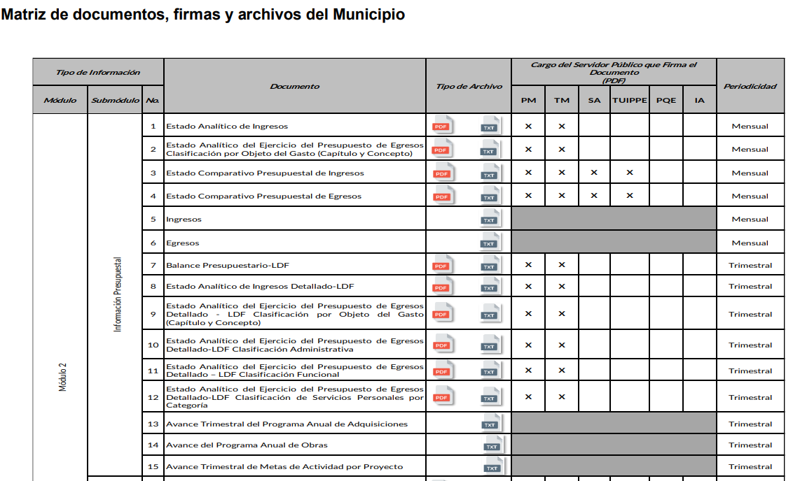
Lo anterior, es información que, tal como se observa debe ser generada por el Sujeto Obligado de manera trimestral, con la finalidad de que este integre lo correspondiente a sus informes trimestrales, que son parte del cumplimiento de sus obligaciones fiscales.

En lo que respecta al Sujeto Obligado que ahora nos ocupa, de acuerdo con el Reglamento Orgánico Municipal de Zinacantepec, se establece que, la Tesorería Municipal es la unidad encargada de recaudar los ingresos municipales, así como conducir la política presupuestal del Municipio y con ello integrar el presupuesto de egresos correspondiente, tal como se observa a continuación:

Artículo 46. La Tesorería Municipal es la Unidad Administrativa encargada de recaudar los ingresos municipales, captar recursos Estatales y Federales, así como conducir la política presupuestal del Municipio con la finalidad de lograr los objetivos estipulados en el Plan de Desarrollo Municipal, a través de una adecuada integración del presupuesto de ingresos y egresos del Municipio, para la correcta administración de la hacienda municipal.

Por lo anterior, se considera que el Sujeto Obligado, cuenta con las facultades, atribuciones y competencias, para generar, administrar y poseer la información requerida, debido a que cuenta con una unidad administrativa competente que debe cumplir con las obligaciones fiscales respectivas, a saber, la Tesorería Municipal.

En lo que respecta al agravio hecho valer por la parte Recurrente relativo a que no se puede acceder a la liga electrónica remitida, en principio es de mencionar que se insta al Sujeto Obligado proporcionar la información en formato de datos abiertos con la finalidad de que los solicitantes puedan obtener fácilmente la información de su interés, toda vez que, el remitir una liga electrónica en un formato digitalizado es restrictivo para el derecho de acceso a la información de los particulares.

Por otro lado, de la transcripción y acceso a las ligas electrónicas proporcionadas por el Sujeto Obligado, se obtuvo la siguiente información:

- Información obtenida de la consulta de la siguiente liga electrónica: https://zinacantepec.gob.mx/conac.php

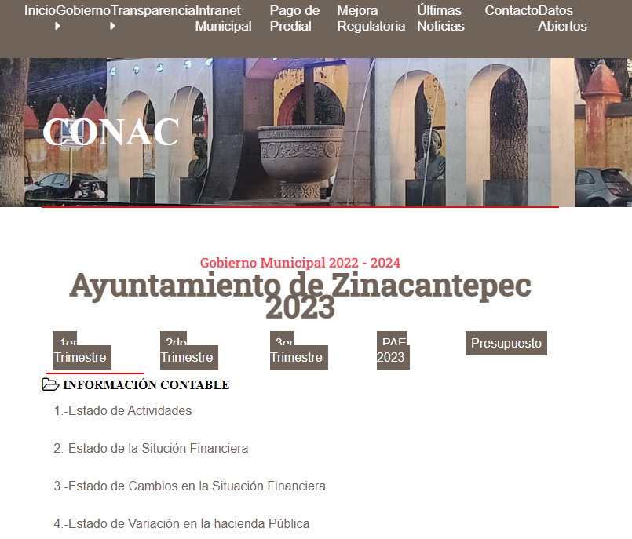

De ello, es importante mencionar que del acceso a la liga electrónica remitida por el Sujeto Obligado, se encuentra información contable y presupuestaria de los años 2023, 2022, 2021, 2020 y 2019, de tal manera que, para el caso que ahora nos ocupa, se tiene que la parte Recurrente, puede obtener información relacionada con el estado analítico del ejercicio del presupuesto de egresos de cada uno de los trimestres que conforman el ejercicio fiscal dos mil veintidós, tal como se observa a continuación:
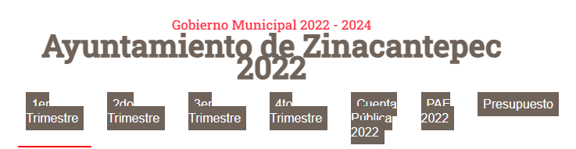
…
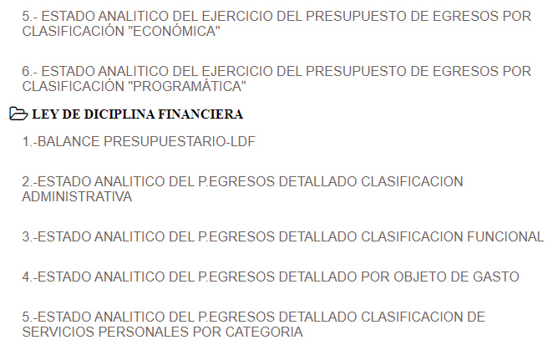



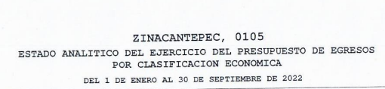


Es por ello que, no pasa desapercibido mencionar que, cuando la información ya se encuentre disponible en internet o cualquier medio electrónico, es válido que los Sujetos Obligados entreguen a los solicitantes la liga electrónica correspondiente, como lo fue en el presente asunto, en el que, contrario a lo que sostiene la parte Recurrente, el vínculo electrónico contiene la información solicitada.

Por lo anterior, no está por demás señalar que el artículo 161 de la Ley de Transparencia y Acceso a la Información Pública del Estado de México y Municipios, establece las características que debe tener la información desde el momento de su generación, publicación y entrega; de igual manera se contempla el procedimiento a seguir por el sujeto obligado para informar a los solicitantes sobre información que se encuentre disponible en libros, compendios, formatos electrónicos, entre otros, haciéndole saber al solicitante como podrá consultar, reproducir o adquirir la información, en un plazo no mayor a cinco días hábiles, comprendiendo:

a) La fuente
b) El lugar y
c) La forma

Asimismo, se establece que la fuente de la información deberá ser:

a) Precisa
b) Concreta
c) Y no debe implicar que el solicitante realice una búsqueda en toda la información que se encuentre disponible.

Imperativos legales que detallan el procedimiento que debe seguir el Sujeto Obligado para que pueda tomarse como válida su orientación sobre la forma en que puede consultar la información requerida.

Dicho esto, se tiene que, debido a que:

- Los registros que obran en la liga electrónica proporcionada si contiene la información que requirió la parte Recurrente.

Por consiguiente, se determina que el Ayuntamiento de Zinacantepec, observó lo que dispone el artículo 161 de la Ley en la materia y entregó la información requerida.

Por lo anterior, toda vez que, el servidor público habilitado competente, a saber el Tesorero Municipal, remitió la liga electrónica en la que se puede obtener la información solicitada, se determina que, los agravios hechos valer por la parte Recurrente devienen INFUNDADOS y, por lo tanto, resulta procedente CONFIRMAR la respuesta emitida por el Sujeto Obligado, en términos de la fracción II del artículo 186 de la Ley de Transparencia y Acceso a la Información Pública del Estado de México y Municipios.

Así, con fundamento en lo prescrito en los artículos 5 párrafos trigésimo segundo, trigésimo tercero y trigésimo cuarto, fracciones IV y V de la Constitución Política del Estado Libre y Soberano de México; 2, fracción II; 29, 36 fracciones I y II; 176, 178, 181, 185, fracción I, 186 y 188 de la Ley de Transparencia y Acceso a la Información Pública del Estado de México y Municipios, este Pleno:

R E S U E L V E:

Primero. Resultan INFUNDADOS los motivos de inconformidad hechos valer por la parte RECURRENTE en el Recurso de Revisión 05069/INFOEM/IP/RR/2023 por lo que, en términos del Considerando Cuarto de esta resolución, se CONFIRMA la respuesta emitida por el SUJETO OBLIGADO.

Segundo. Notifíquese vía Sistema de Acceso a la Información Mexiquense (SAIMEX), al Titular de la Unidad de Transparencia del Sujeto Obligado, para su conocimiento.

Tercero. Notifíquese vía Sistema de Acceso a la Información Mexiquense (SAIMEX) la presente resolución a la parte recurrente, así como, que de conformidad con lo establecido en el artículo 196 de la Ley de Transparencia y Acceso a la Información Pública del Estado de México y Municipios, podrá impugnarla vía Juicio de Amparo en los términos de las leyes aplicables.

ASÍ LO RESUELVE, POR UNANIMIDAD DE VOTOS, EL PLENO DEL INSTITUTO DE TRANSPARENCIA, ACCESO A LA INFORMACIÓN PÚBLICA Y PROTECCIÓN DE DATOS PERSONALES DEL ESTADO DE MÉXICO Y MUNICIPIOS, CONFORMADO POR LOS COMISIONADOS JOSÉ MARTÍNEZ VILCHIS, MARÍA DEL ROSARIO MEJÍA AYALA, SHARON CRISTINA MORALES MARTÍNEZ, LUIS GUSTAVO PARRA NORIEGA Y GUADALUPE RAMÍREZ PEÑA; EN LA CUADRAGÉSIMA TERCERA SESIÓN ORDINARIA CELEBRADA EL VEINTINUEVE DE NOVIEMBRE DE DOS MIL VEINTITRÉS, ANTE EL SECRETARIO TÉCNICO DEL PLENO ALEXIS TAPIA RAMÍREZ.

